Câu 20: [HH11.C3.2.BT.c] [NGUYỄN KHUYẾN -HCM-2017] Cho tứ diện có. Gọi lần lượt là trung điểm của các cạnh và . Gọi là góc giữa hai đường thẳng và . Tính .
A. B. C. D.
Lời giải

Chọn B
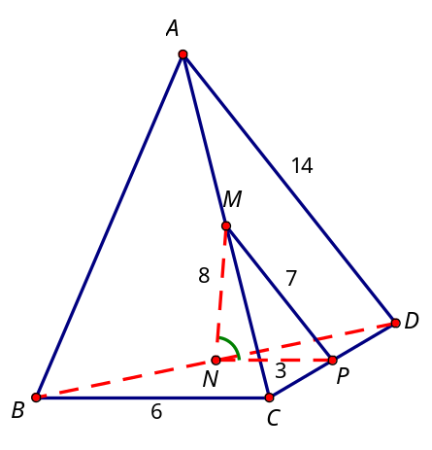
Gọi là trung điểm của cạnh , ta có .
Trong tam giác , ta có . Suy ra .
Suy ra .

